Музыка 1 класс 14.04.2020

Тема: Музыка в цирке. Циркта музыка.

- Повторите
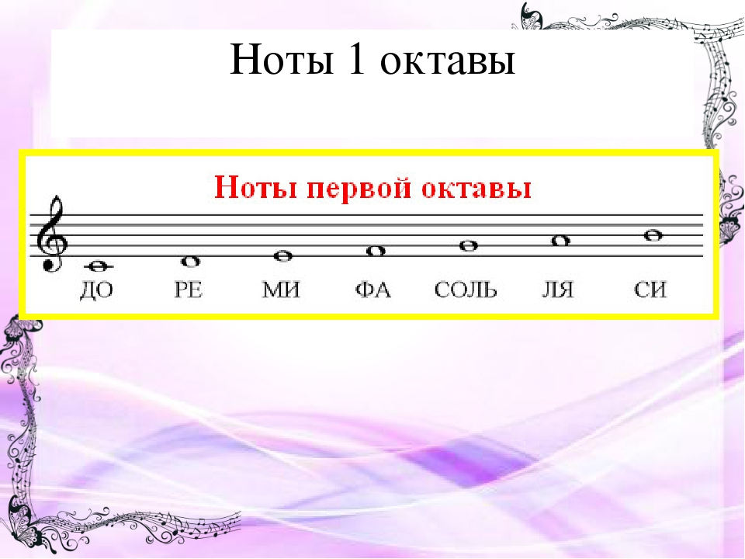

- Работа по учебнику Е.Д.Критская, Г.П.Сергеева,Т.С.Шмагина. Учебник. 1 класс. 68, 69 стр.
2.Пройдите по ссылке
https://www.youtube.com/embed/Y4uLO640MFE
.

